Navodila za delo od 4. 5. 2020 do 8. 5. 2020

Pozdravljeni, ker boste še najmanj 14 dni odsotni od rednega pouka v šoli in s tem tudi od rednih ur športa sva vam učitelja športa pripravila aktivnosti, ki jih v tem času izvajate. Seveda je na prvem mestu vaše počutje in zdravje, zato se aktivnosti lotite odgovorno. Če imate vročino, se slabo počutite je športna aktivnost absolutno odsvetovana. Če imate možnost iti v naravo bo to zagotovo blagodejno delovalo na vaše počutje, vendar se izogibajte obljudenih krajev, igrišč, zunanjih fitnesov, igral, klopic, skratka področij, kjer se kopičijo ljudje in lahko za seboj puščajo svoje viruse. Prav tako vam odsvetujeva skupinske športe, kjer je nevarnost okužbe preko telesnega stika in žoge. Za zunanjo rekreacijo so tako najbolj primerni gozdovi, travniki, polja, sprehajalne poti, parki. V primeru, da do njih ne morete dostopati, pa vam priporočava vadbo doma.

Dnevnik vadbe

PON 4. 5. | TOR 5. 5. | SRE 6. 5. | ČET 7. 5. | PET 8. 5.
vrsta vadbe: | vrsta vadbe: | vrsta vadbe: | vrsta vadbe: | vrsta vadbe:
količina (čas,  št. ponovitev, serij): | količina (čas,  št. ponovitev, serij): | količina (čas,  št. ponovitev, serij): | količina (čas,  št. ponovitev, serij): | količina (čas,  št. ponovitev, serij):

Program dela 8. A – 7. 5. 2020 in 8. 5. 2020 in 8. B - 4. 5. 2020 in 8. 5. 2020
8. A in 8 .B razred – ŠPORT (trajanje 2 krat 45 min)
MIGAJMO – RAZGIBAJ SE S STOLOM
- VAJA: Usedi se na stol. Z rokami se primi za sedalo. PAZI na raven hrbet.
NALOGA: pokrči kolena, da se stopala dvignejo od tal. Štej do 5 in spusti.
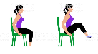

PONOVI 10 x.

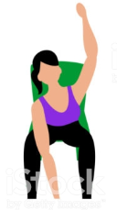
- VAJA: Usedi se na stol. Noge daj narazen, stopala na tla. Roke stegni nad glavo in so ves čas iztegnjene. Delaš gibanje leva roka – desna noga, desna noga – leva roka. Poskusi se dotikati noge čim nižje (pri gležnju).

PONOVI 10 x.

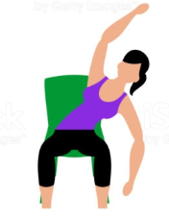
- VAJA: Usedi se na stol. Stopala so na tleh. Stegni desno roko in se nagni v levo. Zadrži in štej do 3. Ponovi še z drugo roko.

PONOVI 10 x.

- VAJA: 5.VAJA: 6. VAJA: 7. VAJA:
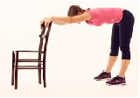
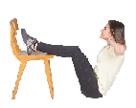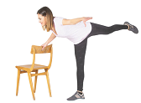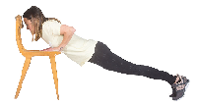
LASTOVKA
ŠTEJ DO 10.
1 x D, 1 x L NOGA.
PREDKLON NA STOL
ŠTEJ DO 10.
PONOVI 2 x.
SKLECE OB STOLU
2 x po 5
TREBUŠNJAKI
2 x po 10

- VAJA: TUNEL - pod tunelom, nad tunelom.
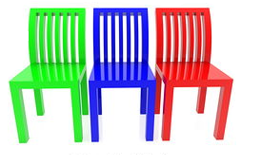
PONOVI 5 x.
ODLIČNO! NA KONCU VADBE POPIJ KOZAREC VODE IN UŽIVAJ ZUNAJ NA SONČKU!

Ljubljana, 3. 5. 2020 Aktiv športa

